
Republica de Colombia

Gobernación de Santander

MAPA DE PROCESOS Y UBICACIÓN DE VIGILANCIA EN SALUD PÚBLICA DE SANTANDER

MAPA DE PROCESOS Y UBICACIÓN DE VIGILANCIA EN SALUD PÚBLICA DE SANTANDER
- https://intragober.santander.gov.co/?p=15931

- Pagina intranet Gobernación de Santander. Paso a paso.

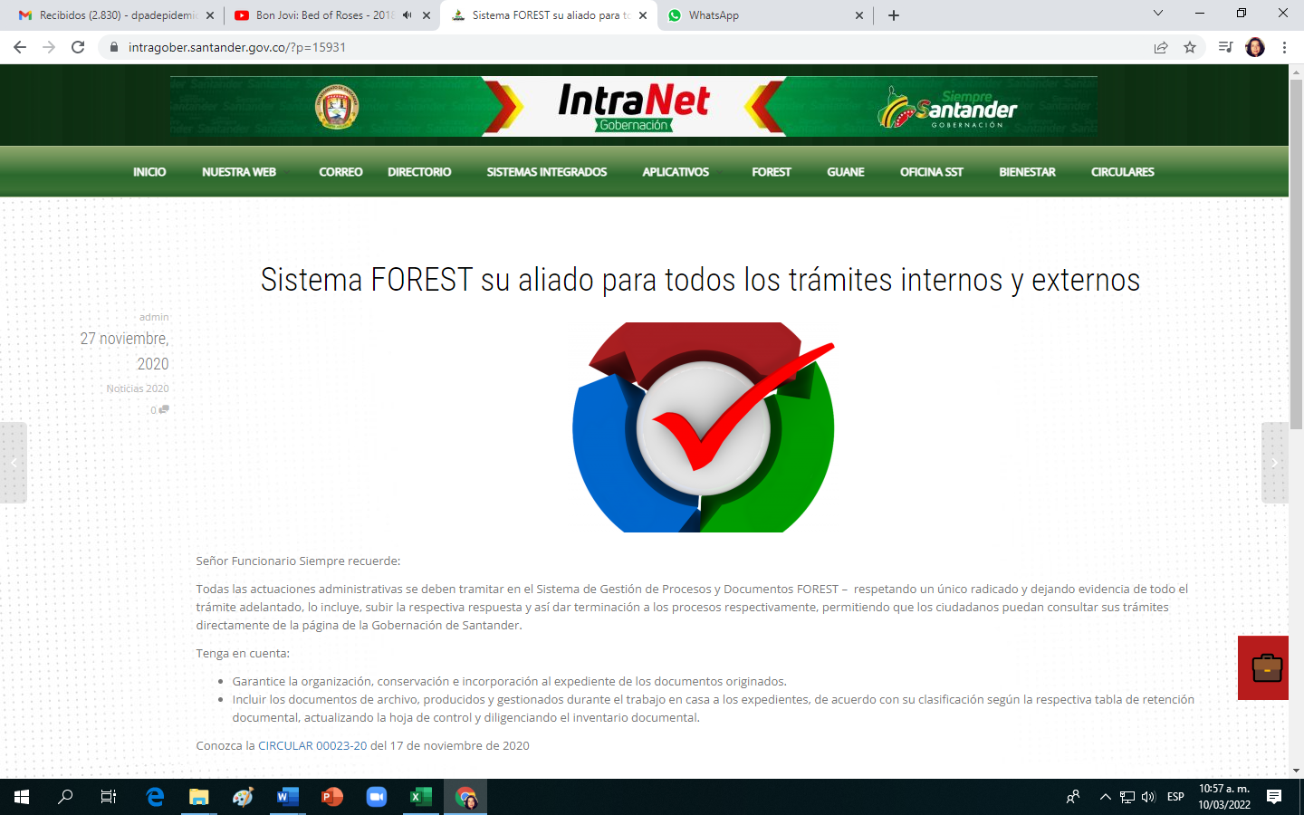

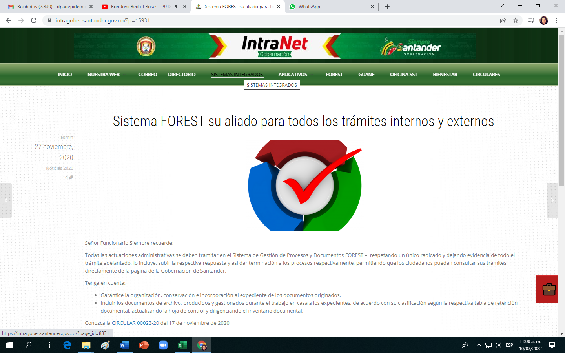

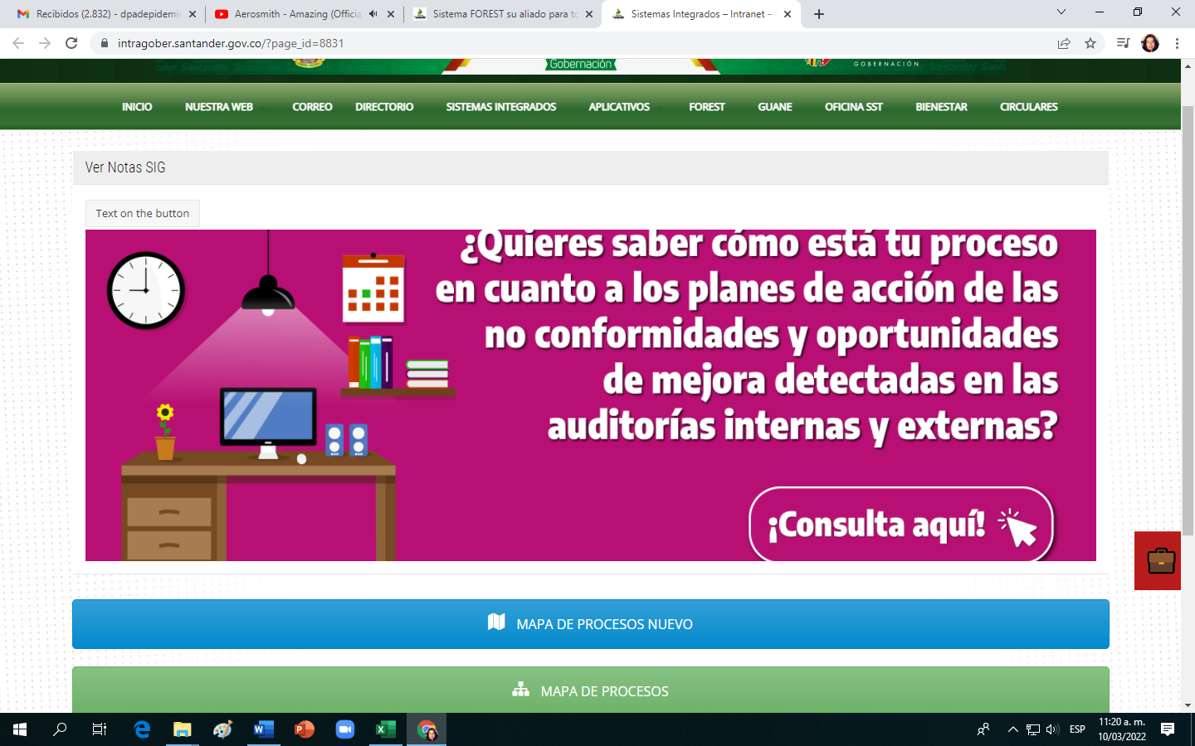

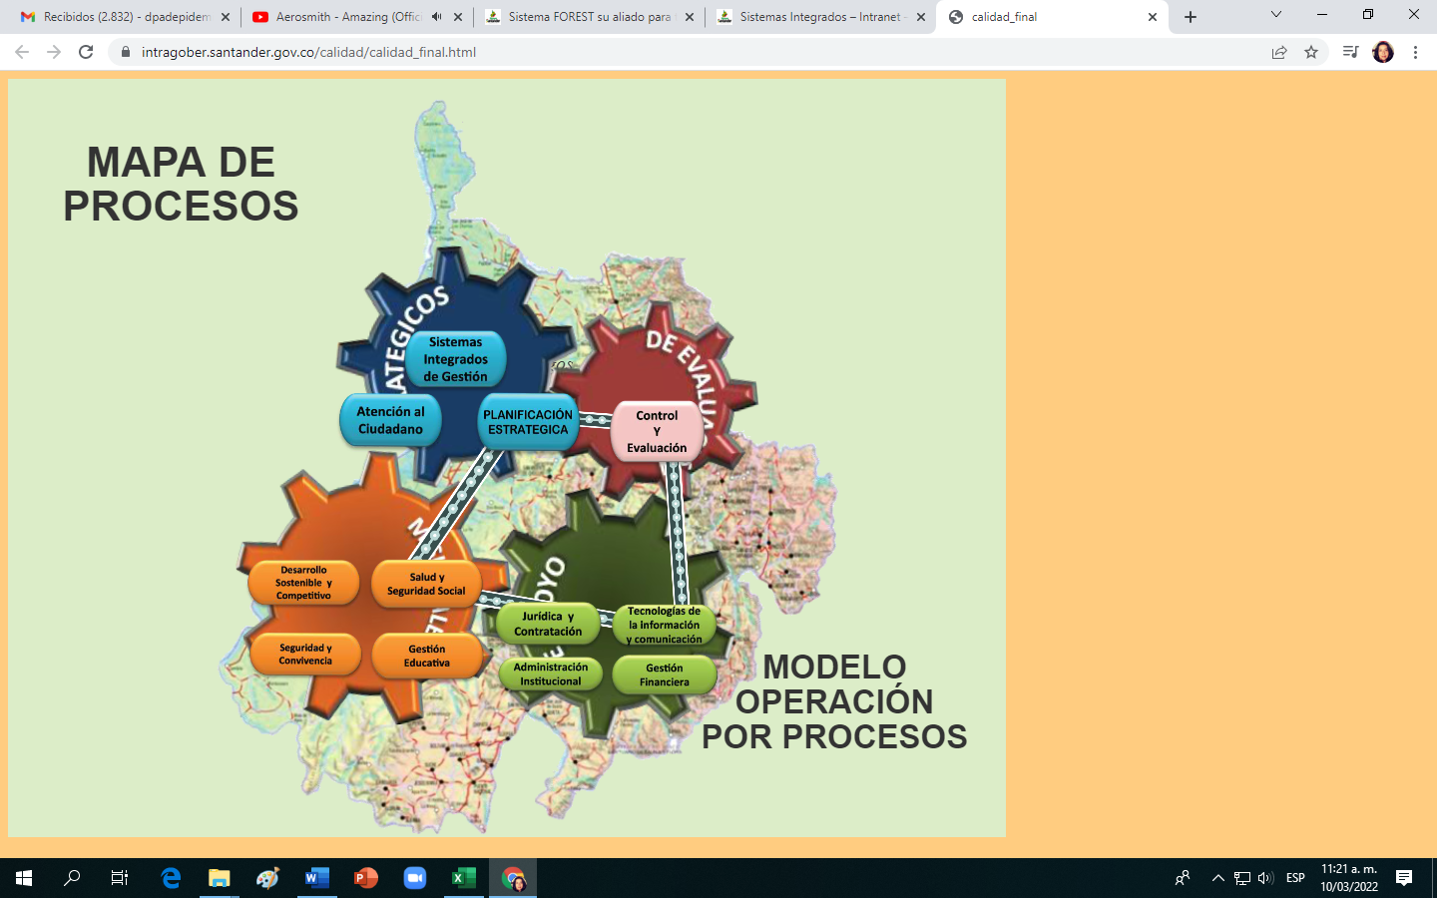

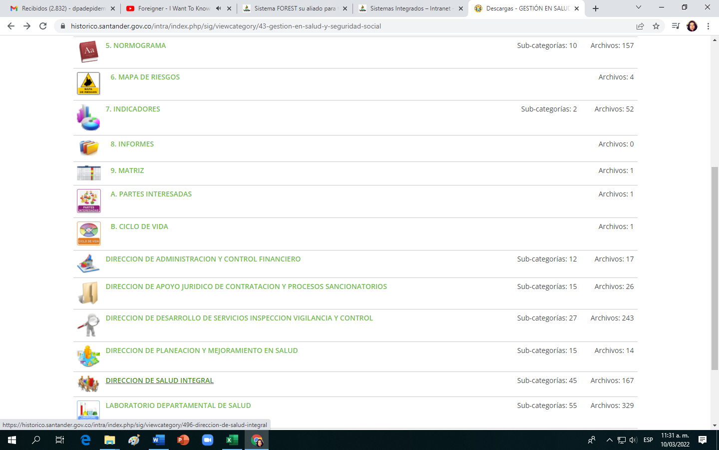

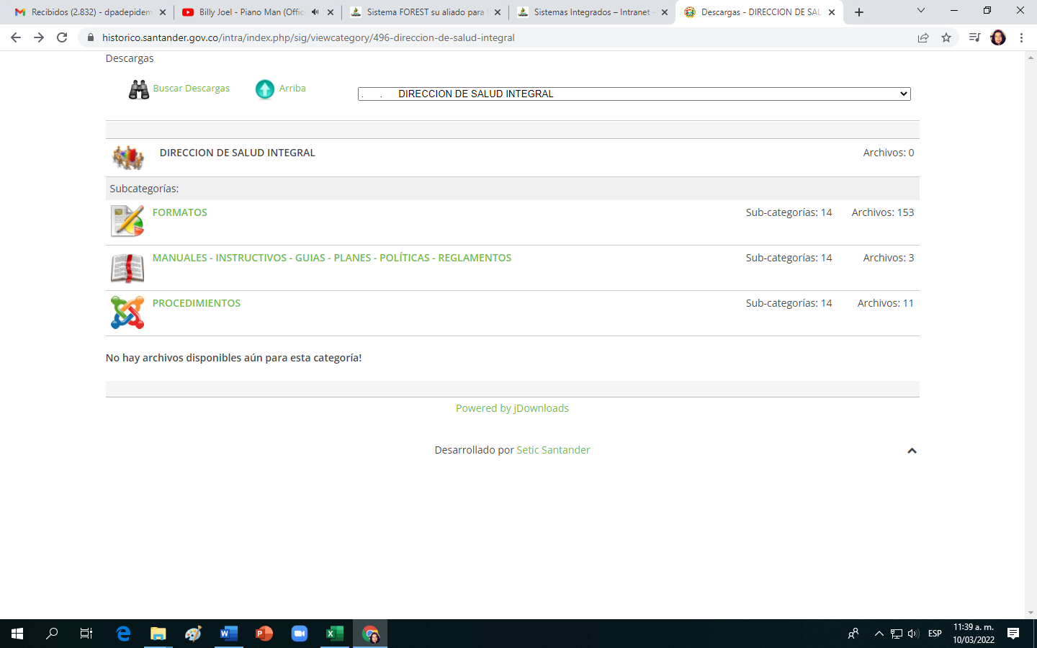

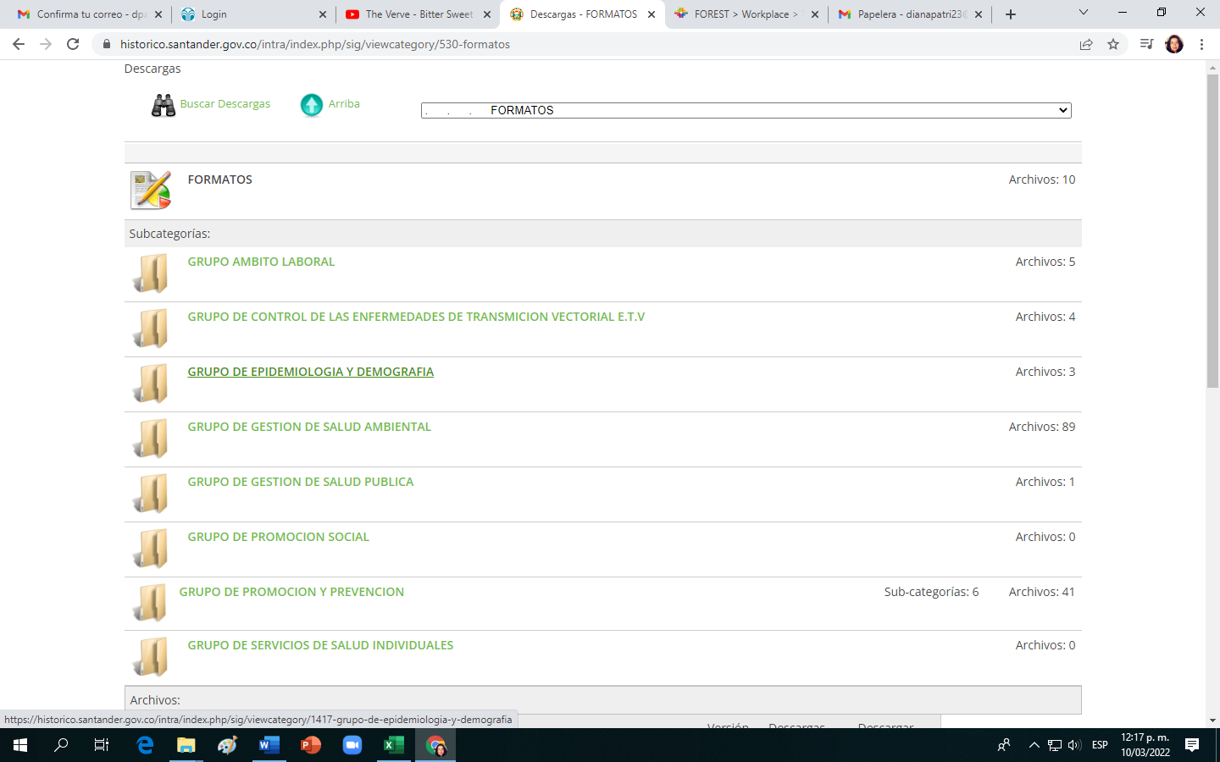

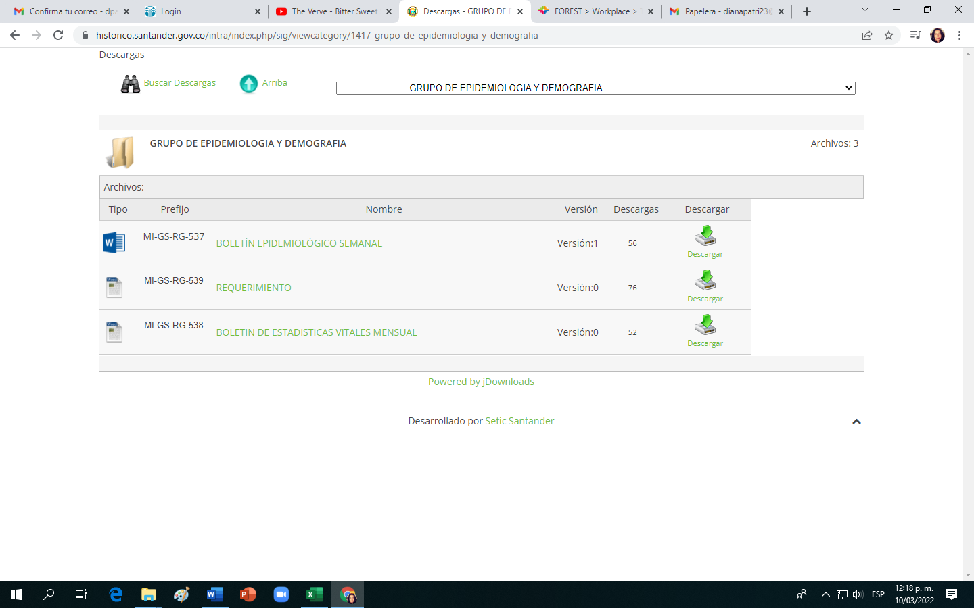

CONTROL DE CAMBIOS
VERSIÓN | FECHA | DESCRIPCIÓN DEL CAMBIO | REVISÓ | APROBÓ
0 | 15/11/2023 | Creación de Documento | Dr. German Eduardo Marín  Director Salud Integral  Dr. Alexander Torres Coordinador Epidemiologia y demografía  Karent Duran  Epidemióloga de Apoyo Vigilancia en Salud publica  Duby Quiñonez  Epidemióloga de Apoyo Vigilancia en Salud publica  Andrea Mayorga  Epidemióloga de Apoyo Vigilancia en Salud publica | Dr. Javier Alonso Villamizar Suarez Secretario de Salud departamental

